S3100全千兆管理型交换机
产品概述
S3100系列交换机是TG-NET公司推出的一款全千兆管理型交换机，S3100-16F-8G。其提供二层千兆线速过滤和转发功能；支持VLAN划分、端口汇聚、QoS、RSTP、端口隔离、内网安全防御等功能。并支持多种管理方式，如CLI命令行、WEB管理，适合大中型网络接入层和汇聚主干网络建设使用。
产品外观
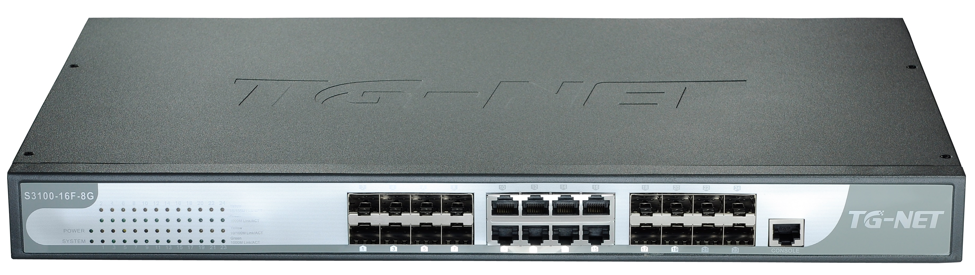 | S3100-16F-8G  16个千兆SFP光口；  8个10/100/1000M电口；  1个Console口；
产品特点
- 灵活多样的端口类型
S3100提供多样化的端口组合， 16个千兆光口+8个千兆电口，用户可以根据网络的不同情况和需求来选择不同端口规格的产品。
- 无阻塞高速转发
S3100系列交换机所有端口提供二层线速交换的能力，保证所有端口无阻塞地进行报文转发。
- 便捷的管理维护
通过简单的可视化WEB界面，可对交换机的各种功能进行简单方便的操作；
支持SNMP网管对设备进行配置管理，为中小企业客户集中设备管理提供便利；
支持CLI命令行管理，适合专业的网络管理人员；
支持端口短接恢复出厂设置，使维护更加简单；
- 完善的安全控制策略
支持端口汇聚功能，提升网络带宽的同时，通过链路备份保障网络安全；
支持端口环路检测及环路避免；
支持用户端口+IP地址+MAC地址绑定，可防御内网ARP攻击和DDoS攻击；
支持风暴控制功能，可对广播、组播、DLF泛洪、ICMP等进行风暴抑制；
支持半双工模式下的背压（Back-pressure）流量控制和全双工模式下的IEEE 802.3x流量控制功能，可保障在大流量数据峰值稳定交换，而不会因过度负担而导致网络瘫痪。
- 电信级电源可靠性保护
采用电信级的开关电源，具有防雷设计、防过压设计、防浪涌设计，电压可适应90～264V大范围，保证在不良自然天气及电压不稳环境下网络的正常运行。
产品规格
项目 | S3100-16F-8G
固定端口 | 16个千兆SFP光口
固定端口 | 8个10/100/1000M电口
管理端口 | 1个Console口
交换容量 | ≥48Gbps
包转发率 | 36Mpps
工作温度 | -20~50°C
存储温度 | -40~70°C
工作湿度 | 10%～90%无凝结
存储湿度 | 5%～95%无凝结
外观尺寸 | 440（L)×285(W)×44.5(H)mm
整机重量 | <4Kg
输入电压 | AC：90～264V/50～60Hz
整机功耗 | <30W

业务特性
项目 | S3100-16F-8G | S3100-8F-8G | S3100-24G-2F | S3100-24G
支持协议标准 | IEEE 802.3ad,链路聚合协议；
支持协议标准 | IEEE 802.3,10BASE-T以太网；
支持协议标准 | IEEE 802.3u,快速以太网标准；
支持协议标准 | IEEE 802.3ab,千兆以太网标准；
支持协议标准 | IEEE 802.3z,千兆以太网光纤标准；
支持协议标准 | IEEE 802.3x,全双工以太网数据链路层流控；
MAC地址 | 支持8K MAC地址表；
MAC地址 | 支持自动更新，双向学习；
VLAN | 最多支持64个VLAN；
VLAN | 支持基于端口的 VLAN；
VLAN | 支持802.1Q标准 VLAN；
生成树 | 支持STP生成树协议；
生成树 | 支持RSTP快速生成树协议；
端口汇聚 | 支持12组汇聚，每组最多支持12个端口；
端口汇聚 | 支持静态聚合、动态聚合；
端口镜像 | 支持多对一的端口镜像，对镜像源端口的数量没有限制
环路保护 | 支持环路检测/环路避免
端口流控 | 支持半双工基于背压式控制；
端口流控 | 支持全双工基于PAUSE帧；
端口限速 | 支持基于端口的输入/输出带宽管理
组播控制 | 支持IGMP Snooping
风暴抑制 | 支持对广播、组播、DLF泛洪、ICMP等进行抑制
安全特性 | 支持用户端口+IP地址+MAC地址；
安全特性 | 支持IEEE 802.1x端口认证；
QOS | SP（Strict Priorty），严格优先级轮转算法；
QOS | WFQ (Weighted Fair Queuing)加权公平排队；
QOS | WRR (Weighted Round Robin)，加权优先级轮转算法；
QOS | 802.1p端口队列优先级算法；
QOS | Differentiated Service，区分式服务；
网线线序 | 支持Auto-MDIX功能，自动识别直通网线和交叉网线
协商模式 | 支持端口自动协商功能（自协商传输速率和双工模式）
系统维护 | 支持配置文件上传/下载；
系统维护 | 支持升级包上传；
系统维护 | 支持WEB恢复出厂配置；
系统维护 | 支持WEB界面管理；
系统维护 | 支持CLI界面管理；
系统维护 | 支持SNMP网管；

订购信息
设备名称 | 设备信息
S3100-16F-8G | 16个千兆SFP光口；8个10/100/1000M电口；1个Console口；
S3100-8F-8G | 8个千兆SFP光口；8个10/100/1000M电口；个Console口；
S3100-24G-2F | 24个10/100/1000M电口；2个千兆SFP复用光口；1个Console口；
S3100-24G | 24个10/100/1000M电口；1个Console口；
光纤模块 | 模块信息
SFP-GE-SX-MM850 | 千兆SFP多模模块-(850nm,0.55km,LC)
SFP-GE-LX-SM1310 | 千兆SFP单模模块-(1310nm,20km,LC)
SFP-GE-LX-SM1550 | 千兆SFP单模模块-(1550nm,80km,LC)

联系我们
 | 深圳市万网博通科技有限公司  电话 ：0755-33917728/33917729  传真 ：0755-33917727  400 ：400-088-7500  网址 ：http://www.tg-net.cn  地址 ：深圳市龙华新区大浪街道浪荣路昱南通科技工业园

